ЛАБОРАТОРИЯ ДИАГНОСТИКИ ИНФЕКЦИОННЫХ ЗАБОЛЕВАНИЙ АЛМАТИНСКОГО ФИЛИАЛА

Заведующий: Сүлейменов Серік Төлепбергенұлы
Раб. телефон: +7 (727) 251-05-29
Эл. почта: afdiznrcv@mail.ru
Адрес: улица Жаһангер 14
ДЕЯТЕЛЬНОСТЬ ЛАБОРАТОРИИ

Лаборатория диагностики инфекционных заболеваний АФ (далее - ДИЗ) расположен в здании Центральной референтной лаборатории (далее – ЦРЛ) в г.Алматы, имеет лаборатории 2 и 3 уровней биологической безопасности согласно международным требованиям (УББ-2/BSL2, УББ-3/BSL-3).
Лаборатория УББ-2 и УББ-3 оснащены современными лабораторными оборудованиями, включая приборы для биохимических и молекулярно-биологических процедур (высокоскоростные ультра-центрифуги, аппарат ПЦР в режиме реального времени), иммунологических процедур (люминесцентный микроскоп, прибор для ИФА), культивирования патогенов и клеток (микроскопы, термостаты, анаэробные камеры) обеспечение биологической безопасности (шкафы биологической безопасности), а также стандартные лабораторные оборудования (водяные ванны, азотные криостаты, морозильники на -20⁰С и -80⁰С).
В деятельность лаборатории ДИЗ АФ входит:
Проведение референтных лабораторных исследовании биоматериала, доставляемых с ветеринарных объектов Юго-восточных регионов РК.
Проведение мониторинговых лабораторных исследований биоматериала от животных и птиц дикой фауны.
Проведение анализа эпизоотической ситуации по инфекционным заболеваниям на ветеринарных объектах сельского хозяства, а также дикой фауны.
Осуществление выездов специалистов для отбора биоматериала на местах ветеринарных объектов.
Осуществление консультативной помощи ветеринарным специалистам областных и районных уровней.
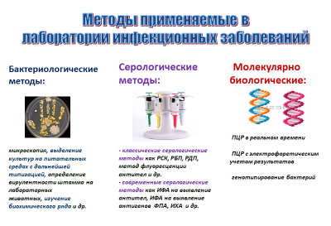

ОТДЕЛ БАКТЕРИОЛОГИИ

Бактериологические исследования в лаборатории ДИЗ применяют с целью выделения бактерий и изучения их свойств для постановки микробиологического диагноза.

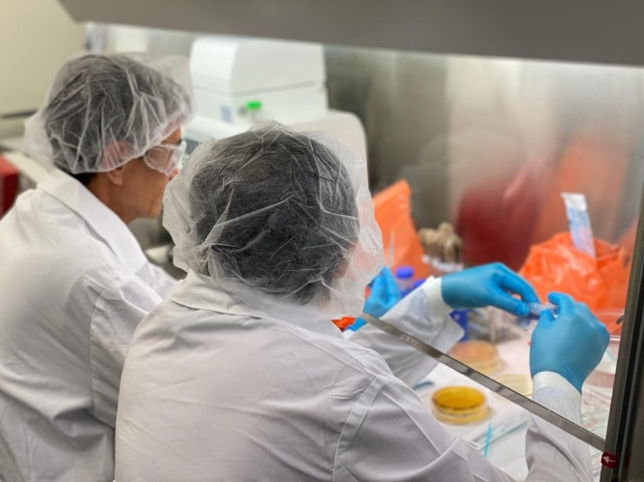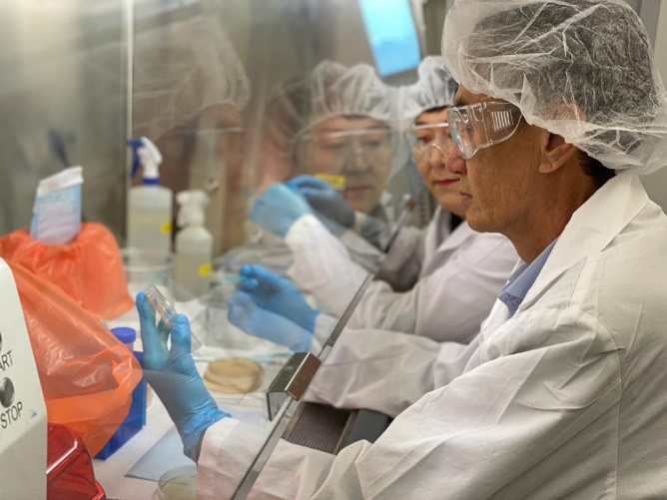

Общие сведения об отделе и укомплектованность
Бактериологические исследования проводятся в лабораториях УББ-2 и УББ-3, комнаты для проведения бактериологических исследований в лабораториях ДИЗ оборудованы шкафами биобезопасности 2-го уровня и всем необходимым оборудованием для проведения бактериологических исследований (гомогенизатор, термостаты, микроскопы биологические, бани водяные, анаэростаты и др.).
Также в лаборатории используются лабораторные животные как биологические модели, для проведения биологических проб с заражением при некоторых заболеваниях для идентификации возбудителей и определения их вирулентных свойств.
Бактериологические исследования проводятся на такие заболевания как бруцеллез, туберкулез, паратуберкулез, сибирская язва, листериоз, стафилококк, кампилобактериоз, пастереллез, анаэробные инфекции (эмкар, брадзот, анаэробная энтеротоксемия), энтеробактериальные инфекции (сальмонеллез, колибактериоз).

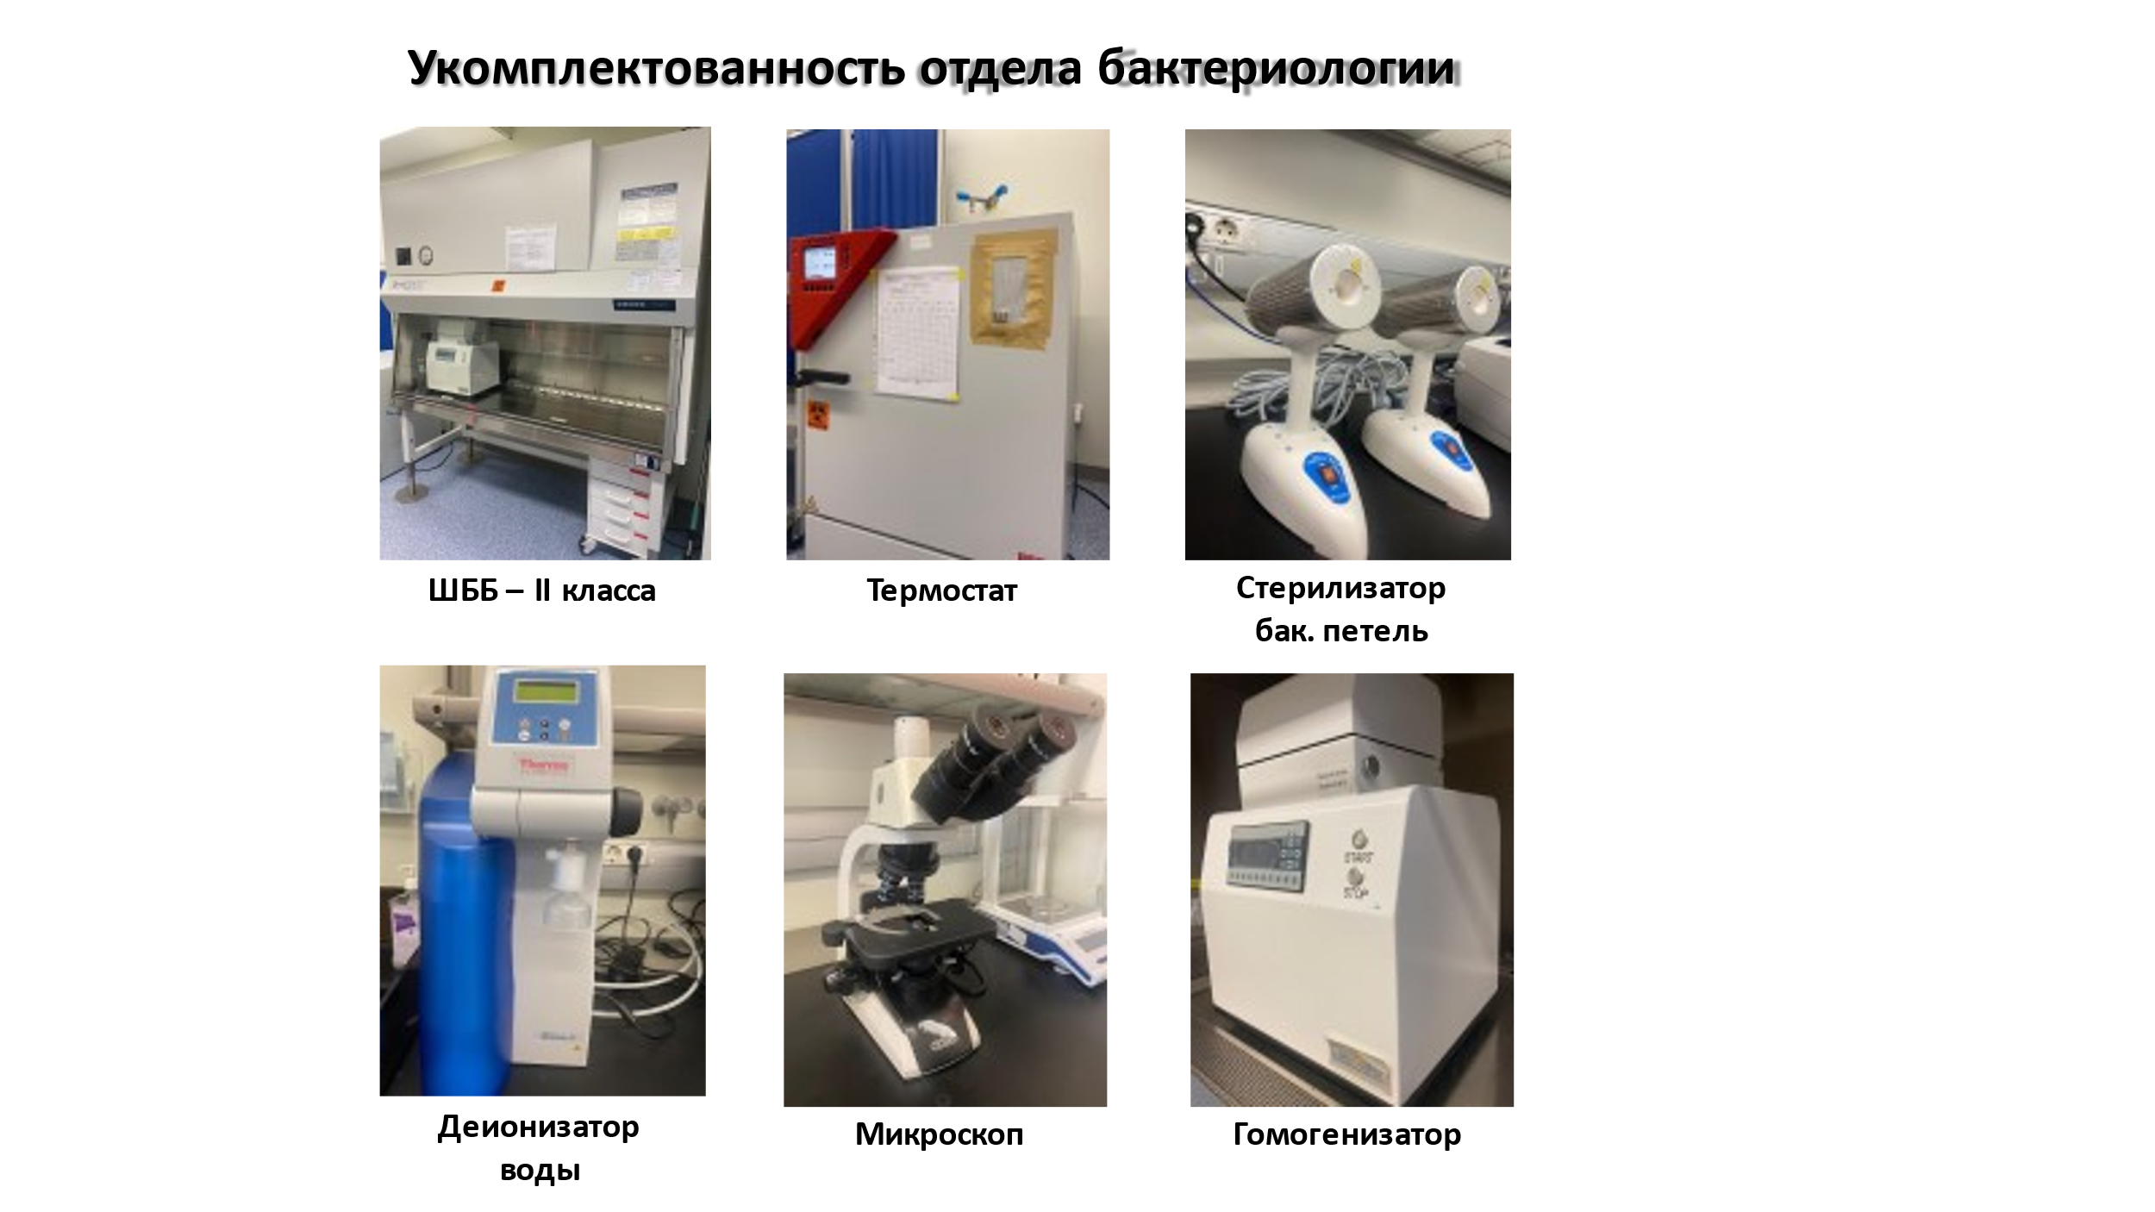

ОТДЕЛ СЕРОЛОГИИ

Серологические реакции в лаборатории ДИЗ применяют для диагностических целей, выявления источника инфекции, серотипа, иммунного фона и определения эпизоотологической ситуации путем проведения скрининговых исследований среди животных и птиц в сельском хозяйстве, а также дикой фауне. Принцип серологических реакций основан на взаимодействии антител и антигенов в организме животного.

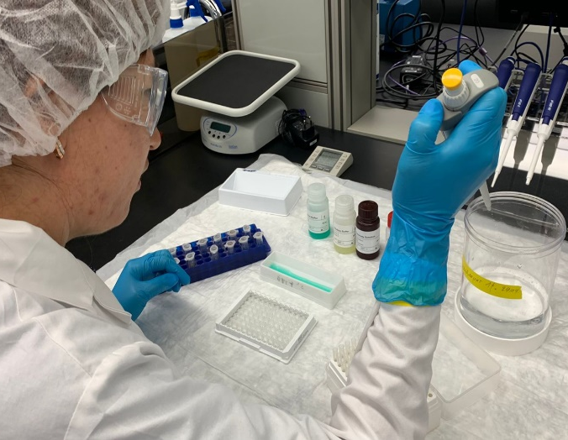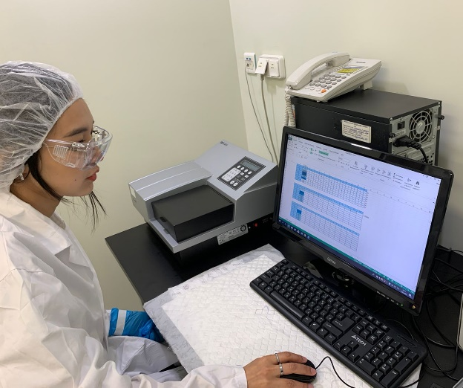

Общие сведения об отделе и укомплектованность
Применяемые методы:
- Иммуноферментный анализ (ИФА) на выявление антител или антигена к таким заболеваниям как бруцеллез, ящур, болезнь Ньюкасла, лейкоз, хламидиоз, ринопневмония лошадей, инфекционный ринотрахеит, инфекционная анемия лошадей, грипп птиц, вирусная диарея, африканская и классическая чума свиней, блютанг, паратуберкулез, болезнь Шмалленберга и др.;
- На бруцеллез кроме ИФА применяется реакция связывания комплемента (РСК), розбенгал проба (РБП) и реакция иммунной диффузии с О-полисахаридным антигеном (РИД с ОПС антигеном);
- На лейкоз кроме ИФА применяется реакция иммунной диффузии (РИД), а также гематологический анализ по лейкоцитарной формуле;
- На бешенство применяются методы иммуно-хроматографического анализа (ИХА) и прямого метода иммунолюминесцентной микроскопии (ПМИМ) с применением иммуноглобулина диагностического антирабического флуоресцирующего (ИДАФ);
Лаборатории ДИЗ оборудованы всеми необходимыми оборудованиями и приборами для постановки серологических исследований как ИФА-анализатор в комплекте, автоматические и полуавтоматические дозаторы, водяные бани и др.

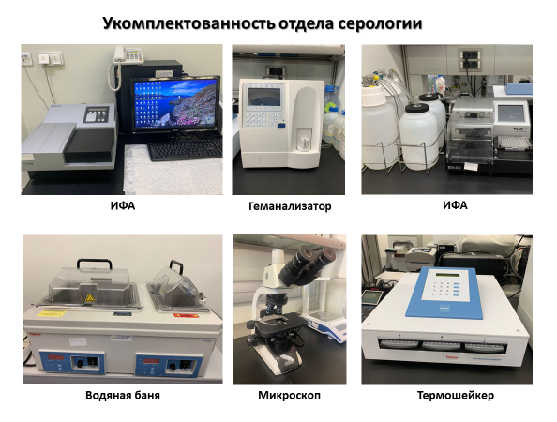
ОТДЕЛ МОЛЕКУЛЯРНОЙ БИОЛОГИИ

В лаборатории ДИЗ применятся метод молекулярно-генетических исследований биологического материала такие как полимеразно-цепная реакция (ПЦР) с учетом результатов как в режиме реального времени (реал-тайм ПЦР), так и с учетом в электрофорезе, с целью выявления нуклеиновых кислот (ДНК/РНК) определенных микроорганизмов, для диагностики инфекционных заболеваний и определения эпизоотической ситуации среди животных и птиц в сельском хозяйстве, а также дикой фауне.
ПЦР применятся с для многократного увеличения фрагментов ДНК, специфичных определенным микроорганизмам.
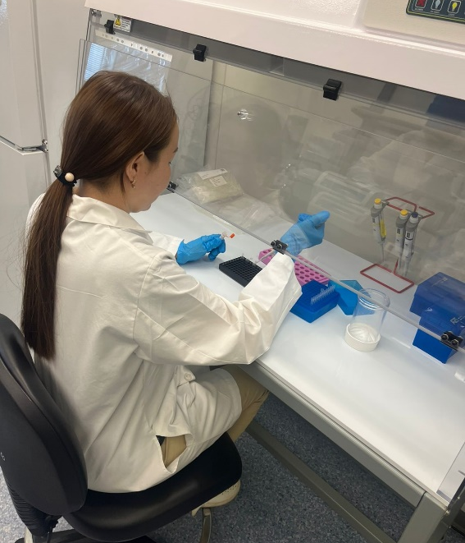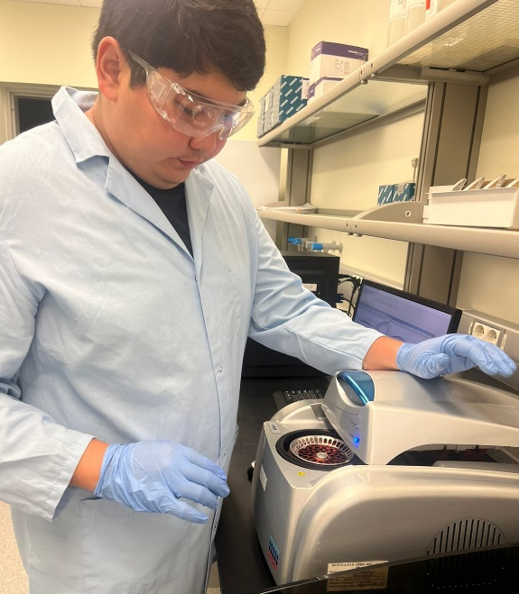

Общие сведения об отделе и укомплектованность
Для проведения молекулярно-биологических исследований в лабораториях ДИЗ используются стандартные зоны разделения комнат:
1-Комната для выделения ДНК/РНК оборудованная шкафом биобезопасности 2-го уровня и всем необходимым оборудованием для выделения (высокоскоростные центрифуги для микропробирок, термостаты для пробирок, термомешалки и др.).
2-Комната для приготовления мастер-миксов оборудованная ПЦР-боксом и всем необходимым оборудованием.
3-я комната для проведения ПЦР. Оборудованная ПЦР машинами для реал-тайм ПЦР и классического ПЦР.
4-я Комната. комната для проведения электрофореза.
Методом ПЦР в лаборатории ДИЗ проводятся выделение ДНК/РНК таких возбудителей болезней как бруцеллез, ящур, б. Ньюкасла, лейкоз, хламидиоз, ИРТ, ВПГП, вирусная диарея КРС, АЧС, КЧС, блутанг, туберкулез. паратуберкулез, б. Шмалленберга, листериоз, лептоспироз и др.

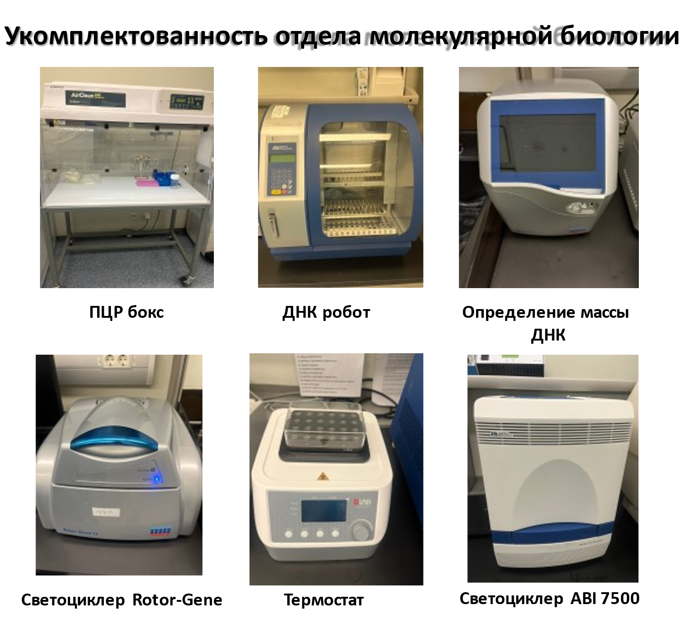
ОТДЕЛ ВИРУСОЛОГИИ

Вирусологические исследования в лаборатории ДИЗ проводятся для выделения вируса, определения типа штамма вируса, определения напряженности иммунитета.
В вирусологическом отделе исследования проводятся различными методами: вирусологическим (исследования на куриных эмбрионах, культурах клеток), серологическим (реакция торможения гемагглютинации - РТГА, реакция гемагглютинации - РГА, реакция нейтрализации – РН), микроскопическим (световая и люминесцентная микроскопия) и другие.

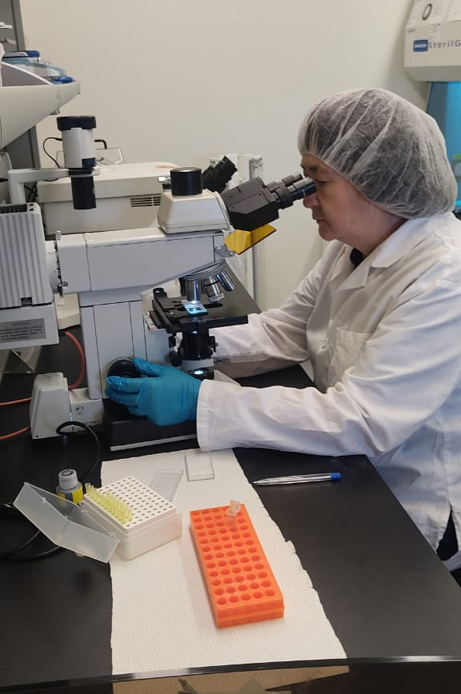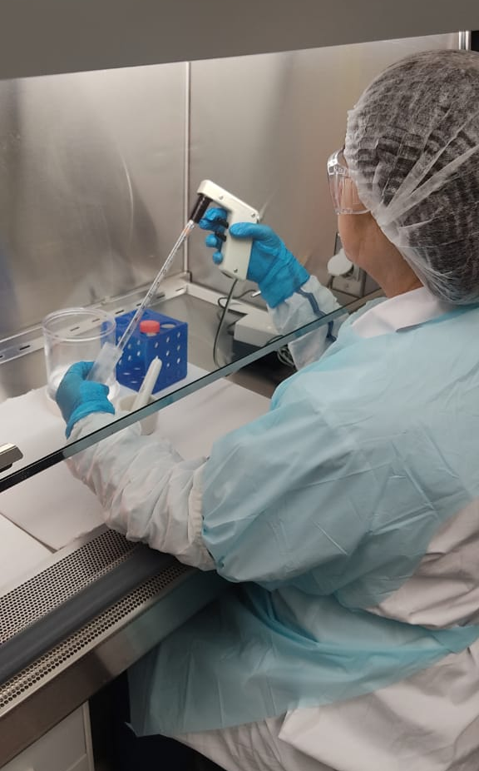

Общие сведения об отделе и укомплектованность
Применяемые методы:
- Реакция нейтрализации (РН) - это универсальная реакция, которая служит эталоном при оценке других серологических реакций. Принцип ее состоит в том, что при взаимодействии антигена (вируса) с гомологичными антителами образуется комплекс антиген+антитело, в результате нейтрализуется инфекционность вируса. Антитела иммунной сыворотки способны нейтрализовать повреждающее действие микробов или их токсинов на чувствительные клетки и ткани, что связано с блокадой микробных антигенов антителами, т.е. их нейтрализацией.
- Реакция торможения гемагглютинации (РТГА) - метод идентификации вируса или выявления противовирусных антител в сыворотке крови больного, основанный на феномене отсутствия агглютинации эритроцитов препаратом, содержащим вирус, в присутствии иммунной к нему сыворотки крови. РТГА основана на блокаде, подавлении ан­тигенов вирусов антителами иммунной сы­воротки, в результате чего вирусы теряют свойство агглютинировать эритроциты.
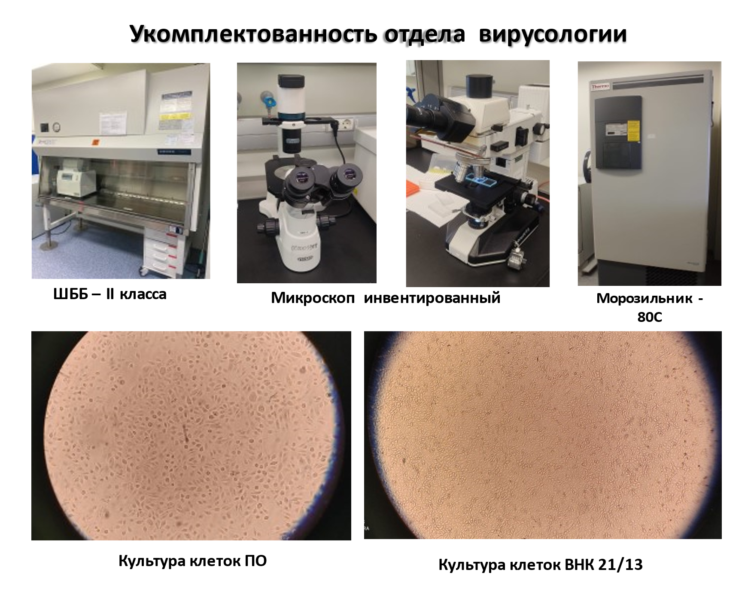

ОТДЕЛ ЭПИЗООТОЛОГИЧЕСКОГО МОНИТОРИНГА

Обеспечение мониторинга возбудителей особо опасных инфекций сельскохозяйственных животных и птиц является одним из основных путей при создании основ системы биологической безопасности в Республике Казахстан.
В настоящее время, изучение эпизоотической ситуации по особо опасным инфекциям человека и животных стала актуальной проблемой для многих стран мира, в том числе и для нашего государства.
Основной деятельностью отдела эпизоотического мониторинга является:
- формирование отчетов для проведения эпизоотологического анализа по результатам исследования и прогнозирование ожидаемых болезней на последующие годы;
- использование географической информационной системы, на платформе ArcGis Desktop для создания географических карт с эпизоотической ситуацией;
- осуществление выезда на ветеринарные объекты для отбора образцов от с/х животных;
- организация мероприятий для осуществления экспедиций по отбору образцов среди дикой фауны;
- мониторинг информационных источников зарубежных стран по вспышкам заболеваний животных;
- учёт информации по заболеваниям животных в мире, полученных от официальных источников как Международное эпизоотическое бюро (МЭБ), Продовольственная и сельскохозяйственная организация Объединённых Наций (ФАО), Россельхознадзор, PubMed CDC и др.
Наиболее опасные болезни периодически проявляются в тех или иных странах, возбудители которых способны передаваться от больного животного здоровому, а нередко и человеку – такие как ящур, сибирская язва, бруцеллез, бешенство, и др. Это определяет возможность непрерывной передачи возбудителей инфекционной болезни, массовость поражения животных и тенденцию к широкому территориальному распространению.

